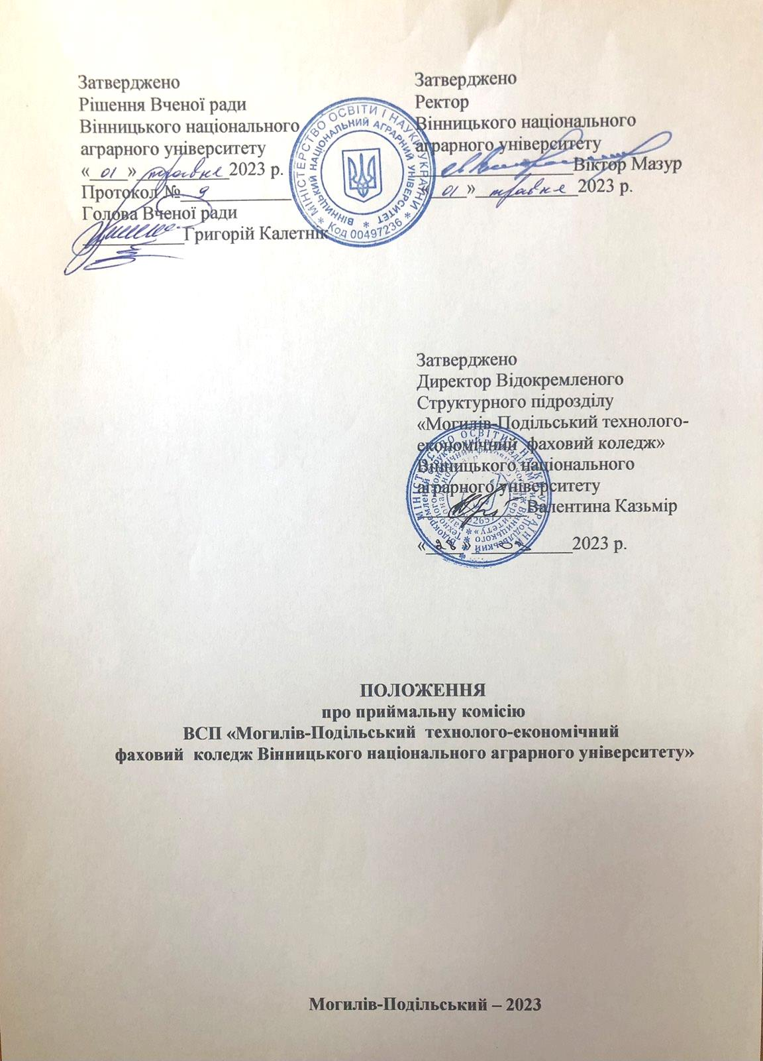

І. Загальна частина
1.1. Приймальна комісія ВСП «Могилів-Подільський технолого-економічний фаховий коледж Вінницького національного аграрного університету» (далі – Приймальна комісія) – робочий орган навчального закладу, що утворюється для проведення прийому вступників на навчання. Термін повноважень Приймальної комісії становить один рік.
Приймальна комісія працює на засадах демократичності, прозорості та відкритості відповідно до законодавства України, Умов прийому до вищих навчальних закладів України, Правил прийому до ВСП «Могилів-Подільський технолого-економічний фаховий коледж Вінницького національного аграрного університету» (далі – Правила прийому), Статуту Вінницького національного аграрного університету, Положення про ВСП «Могилів-Подільський технолого-економічний фаховий коледж Вінницького національного аграрного університету» та положення про Приймальну комісію.
1.2. Положення про приймальну комісію затверджується директором коледжу та погоджується ректором Вінницького національного аграрного університету.
1.3. Склад Приймальної комісії затверджується наказом директора коледжу, який є головою комісії.
Голова Приймальної комісії несе персональну відповідальність за виконання покладених на Приймальної комісію завдань і здійснення нею своїх функцій.
До складу Приймальної комісії входять:
заступник голови Приймальної комісії;
відповідальний секретар Приймальної комісії;
уповноважена особа Приймальної комісії з питань прийняття та розгляду електронних заяв;
члени Приймальної комісії;
представники профспілкових організацій, органів студентського самоврядування.
Заступником голови Приймальної комісії призначається заступник директора з навчальної роботи.
Відповідальний секретар Приймальної комісії призначається наказом директора коледжу з числа провідних педагогічних працівників ВСП «Могилів-Подільський технолого-економічний фаховий коледж Вінницького національного аграрного університету».
Одна й та сама особа може бути відповідальним секретарем не більше ніж три роки підряд.
До складу Приймальної комісії, а також до складів предметних екзаменаційних, відбіркових і фахових атестаційних комісій та апеляційної комісії не дозволяється вводити осіб, діти яких вступають до коледжу у поточному році.
Список працівників, які допускаються до роботи для забезпечення діяльності Приймальної комісії та її підрозділів, затверджується наказом директора ВСП «Могилів-Подільський технолого-економічний фаховий коледж Вінницького національного аграрного університету» з числа педагогічних працівників та навчально-допоміжного персоналу коледжу.
Наказ про затвердження складу Приймальної комісії видається директором коледжу до кінця січня кожного року.
1.4. Для виконання покладених на Приймальну комісію завдань і здійснення нею своїх функцій відповідно до наказу директора коледжу утворюються такі підрозділи Приймальної комісії:
екзаменаційна комісія для проведення усної індивідуальної співбесіди;
апеляційна комісія ;
приймальна комісія за напрямком роботи (приймальні комісії) - у разі потреби;
комісія по розгляду мотиваційних листів.
Допускається включати до складу цих комісій педагогічних працівників інших навчальних закладів.
Екзаменаційні комісії для проведення співбесід (або інші підрозділи, які відповідають за проведення вступних випробувань) утворюються у випадках, передбачених Правилами прийому для проведення конкурсних вступних випробувань при вступі на навчання за освітньо-кваліфікаційними рівнями фахового молодшого бакалавра, молодшого бакалавра на основі базової (повної) загальної середньої освіти та на основі раніше здобутих освітньо-кваліфікаційних рівнів. Допускається включати до складу цих комісій працівників інших навчальних закладів, науково-дослідних установ.
Апеляційна комісія утворюється для розгляду апеляцій вступників. Головою апеляційної комісії призначається заступник директора з навчальної роботи ВСП «Могилів-Подільський технолого-економічний фаховий коледж Вінницького національного аграрного університету», яка не є членом екзаменаційних комісій для проведення вступних випробувань. При прийомі на навчання на основі базової і повної загальної середньої освіти склад апеляційної комісії формується з числа провідних педагогічних працівників коледжу та вчителів системи загальної середньої освіти регіону, які не є членами екзаменаційних для проведення співбесід.
Порядок роботи апеляційної комісії визначається окремим положенням, яке затверджує голова Приймальної комісії.
Приймальна комісія за напрямком роботи утворюється, у разі потреби, для проведення профорієнтаційної роботи, консультативної роботи щодо створення електронних кабінетів, прийому документів, оформлення особових справ вступників, а також для виконання інших функцій, пов’язаних з прийомом і покладених на неї Приймальною комісією. В коледжі можуть утворюватися декілька приймальних комісій. У разі потреби можуть утворюватися виїзні приймальні комісії, порядок роботи яких встановлюється Приймальною комісією.
До складу приймальних комісій за напрямками роботи входять голова – завідувач відділенням, відповідальний секретар приймальної комісії, а також члени приймальної комісії з числа педагогічних працівників та навчально-допоміжного персоналу структурних підрозділів коледжу, кількість яких визначається, виходячи з потреби приймальної комісії.
Наказ про затвердження складу екзаменаційних, апеляційних комісій видається директором коледжу не пізніше 1 березня.
1.5. Склад Приймальної комісії та її підрозділів, за винятком осіб, які входять до них згідно з посадовими обов’язками, щороку поновлюється не менш як на третину.

ІІ. Основні завдання та обов’язки Приймальної комісії
2.1. Відповідно до Умов прийому, Положення про коледж, наявної ліцензії (сертифікатів про акредитацію) приймальна комісія розробляє Правила прийому, які затверджує директор коледжу.
2.2. Приймальна комісія:
забезпечує інформування вступників, їх батьків та громадськість з усіх питань вступу до коледжу;
організовує прийом заяв та документів, приймає рішення про допуск вступників до участі у конкурсі (до участі у вступних випробуваннях);
в установленому порядку обов’язково подає до Єдиної державної електронної бази з питань освіти (далі - Єдина база) отримані від вступників відомості про них, вносить зміни до статусів заяв вступників в Єдиній базі;
координує діяльність усіх підрозділів коледжу щодо підготовки та проведення конкурсного відбору;
організовує і проводить консультації з питань вступу на навчання та вибору напряму (спеціальності), що найбільш відповідає здібностям, нахилам і рівню підготовки вступників;
здійснює контроль за роботою усіх підрозділів Приймальної комісії, розглядає і затверджує їх рішення;
організовує та контролює діяльність технічних, інформаційних і побутових служб щодо створення умов для проведення вступної кампанії;
приймає рішення про зарахування вступників за формами навчання і джерелами фінансування.
2.3. Рішення Приймальної комісії приймаються за присутності не менше двох третин складу Приймальної комісії простою більшістю голосів та своєчасно доводяться до відома вступників.
Рішення Приймальної комісії оформлюються протоколами, які підписує голова і відповідальний секретар Приймальної комісії.

IІІ. Організація роботи Приймальної комісії
3.1. Прийом заяв та документів вступників проводиться у строки, передбачені Порядком і Правилами прийому та реєструється в прошнурованому, з пронумерованими сторінками та скріпленому печаткою коледжу журналі реєстрації заяв вступників, в якому зазначаються такі дані вступника:
порядковий номер (та/або номер особової справи);
прізвище, ім’я та по батькові;
домашня адреса (адреса реєстрації);
стать;
рік народження;
номер, серія, дата видачі документа про здобутий освітній (освітньо-кваліфікаційний) рівень;
назва навчального закладу, що видав документ про здобутий освітній (освітньо-кваліфікаційний) рівень;
номер сертифіката (сертифікатів) зовнішнього незалежного оцінювання та кількість балів з конкурсних предметів, визначених правилами прийому для вступу на обраний вступником напрям (спеціальність);
інформація про документи, що подає вступник, якщо це викликано особливими умовами зарахування;
причини, з яких вступникові відмовлено в участі у конкурсі та зарахуванні на навчання.
У разі потреби, Приймальна комісія може прийняти рішення про внесення до журналу реєстрації заяв вступників додаткових даних про вступника.
Вступнику видається розписка про прийом його документів за підписом відповідального секретаря, скріплена печаткою (штампом) Могилів- Подільського технолого-економічного коледжу Вінницького національного аграрного університету.
Відмова у реєстрації заяви вступника не допускається, крім випадків відсутності документів передбачених Умовами прийому для реєстрації вступника.
Під час реєстрації заяв вступників з використанням автоматизованих систем обліку сторінки журналу реєстрації роздруковуються в кінці робочого дня, кожна сторінка візується відповідальним секретарем Приймальної комісії (його заступником), нумерується і підшивається в журнал. Після закінчення прийому документів журнал реєстрації заяв вступників візується підписами голови Приймальної комісії і відповідального секретаря та скріплюється печаткою коледжу або Приймальної комісії. У журналі реєстрації заяв вступників не допускаються виправлення, закреслення та пропуски рядків. У разі наявності таких, зазначається відповідна примітка, яка візується відповідальним секретарем (його заступником) і скріплюється печаткою ВСП «Могилів-Подільський технолого-економічний фаховий коледж Вінницького національного аграрного університету».
3.2. Приймальна комісія приймає рішення про допуск вступника до участі у конкурсі, у разі виконання ним вимог Правил прийому до ВСП «Могилів-Подільський технолого-економічний фаховий коледж Вінницького національного аграрного університету», і повідомляє про це вступника в письмовій або в іншій, встановленій Приймальною комісією, формі.
3.3. Для проведення вступних випробувань коледжем формуються екзаменаційні групи у порядку реєстрації документів; відповідно до груп формуються відомості індивідуальної усної співбесіди.
Кількість вступників у екзаменаційних групах не повинна перевищувати 30 осіб. Особам, які допущені до складання вступних випробувань, видається аркуш результатів вступних випробувань встановленої форми.
3.4. Розклад вступних випробувань, що проводяться ВСП «Могилів-Подільський технолого-економічний фаховий коледж Вінницького національного аграрного університету», затверджується головою Приймальної комісії і оприлюднюється шляхом розміщення на веб-сайті коледжу та інформаційному стенді Приймальної комісії не пізніше ніж за три дні до початку прийому заяв та документів для вступу на навчання за відповідними освітньо-кваліфікаційними рівнями та формами навчання.
3.5. Копії документів і фотокартки незарахованих вступників, що не отримані ними, а також їх екзаменаційні роботи зберігаються протягом одного року, після чого знищуються за актом.

ІV. Організація та проведення вступних випробувань
4.1. Екзаменаційні комісії, які відповідають за проведення вступних випробувань, щороку складають необхідні матеріали: програми вступних випробувань, що проводяться коледжем, екзаменаційні білети для проведення співбесіди, критерії оцінювання відповіді вступника, критерії розгляду мотиваційних листів тощо та подають їх на затвердження голові приймальної комісії не пізніше, ніж за три місяці до початку прийому документів.
Форма вступних випробувань у коледжі і порядок їх проведення затверджуються кожного року у Правилах прийому. На навчання за освітньо-професійними програмами фахового молодшого бакалавра на основі повної загальної середньої освіти для відповідних категорій абітурієнтів вступні випробування проводяться відповідно до програм зовнішнього незалежного оцінювання відповідного року.
Затверджені екзаменаційні матеріали тиражуються в необхідній кількості і зберігаються як документи суворої звітності.
4.2. На вступних випробуваннях повинна бути забезпечена спокійна і доброзичлива атмосфера, а вступникам надана можливість самостійно, найбільш повно виявити рівень своїх знань і умінь.
Сторонні особи без дозволу голови Приймальної комісії до приміщень, в яких проводяться вступні випробування, не допускаються.
4.3. Співбесіда проводяться не менше ніж трьома членами комісії з кожним вступником, яких призначає голова приймальної комісії згідно з розкладом у день іспиту.
Під час співбесіди члени відповідної комісії відмічають правильність відповідей в аркуші співбесіди, який по закінченню співбесіди підписується вступником та членами комісії.
Інформація про результати співбесіди оголошується вступникові в день її проведення.
4.4. Бланки аркушів співбесіди, а також титульні аркуші зі штампом навчального закладу зберігаються у відповідального секретаря Приймальної комісії коледжу, який видає їх голові екзаменаційної комісії в необхідній кількості безпосередньо перед початком екзамену.
Завдання вступних випробувань, проведених з використанням комп’ютерної техніки разом з відповідями на них, роздруковуються на паперових носіях та підписуються вступником.
4.5. Під час проведення вступних випробувань забороняється користуватись електронними приладами, підручниками, навчальними посібниками та іншими матеріалами, якщо це не передбачено рішенням Приймальної комісії. У разі використання вступником під час вступного випробування сторонніх джерел інформації (у тому числі підказки) він відсторонюється від участі у випробуваннях, про що складається акт.
4.6. Вступники, які не з’явились на вступне випробування без поважних причин у зазначений за розкладом час, до участі у подальших випробуваннях і конкурсі не допускаються. За наявності поважних причин, підтверджених документально, вступники можуть допускатися до складання пропущених вступних випробувань з дозволу Приймальної комісії в межах встановлених строків і розкладу проведення вступних випробувань.
Після закінчення співбесіди голова екзаменаційної комісії передає усі листи співбесід відповідальному секретареві Приймальної комісії або керівникові відповідного підрозділу Приймальної комісії.
4.7. Перескладання вступних випробувань не дозволяється. Вступники, знання яких було оцінено на «незадовільно», до участі в конкурсі не допускаються.
4.8. Апеляція вступника щодо екзаменаційної оцінки (кількості балів), отриманої на вступному випробуванні у коледжі (далі – апеляція), повинна подаватись особисто не пізніше наступного робочого дня після оголошення екзаменаційної оцінки.
Апеляція розглядається не пізніше наступного дня після її подання у присутності вступника.
Додаткове опитування вступників при розгляді апеляцій не допускається.
Порядок подання і розгляду апеляції повинен бути оприлюднений та доведений до відома вступників до початку вступних випробувань.
4.9 Мотиваційні листи вступників при вступі на навчання за рахунок коштів державного бюджету оцінюються у разі однакової кількості балів за суб’єктивним рішенням усіх членів Приймальної комісії шляхом прямого голосування. Нарахування балів за мотиваційний лист не здійснюється. Рішення про місце вступника у рейтинговому списку при вступі на навчання за рахунок коштів державного бюджету приймається простою більшістю голосів членів приймальної комісії.

Мотиваційні листи вступників при вступі за кошти фізичних або юридичних осіб оцінюються за суб’єктивним рішенням усіх членів Приймальної комісії шляхом прямого голосування. Нарахування балів за мотиваційний лист не здійснюється.
Рішення про місце вступника у рейтинговому списку при вступі за кошти фізичних або юридичних осіб приймається простою більшістю голосів членів приймальної комісії.
Особи, які беруть участь у конкурсному відборі на навчання за кошти фізичних або юридичних осіб, втрачають право на зарахування на навчання за рахунок коштів державного бюджету при звільненні державного місця.
4.10. Мотиваційний лист має бути складений згідно вимог.
Вимоги до мотиваційних листів та його структура розробляються членами приймальної комісії, затверджує голова приймальної комісії та оприлюднюються на вебсайті (вебсторінці) коледжу не пізніше 1 червня 2023 року. (Додаток 1)

V. Зарахування вступників
5.1. Список рекомендованих до зарахування вступників оприлюднюється Приймальною комісією відповідно до загальної кількості набраних балів кожним вступником у строки, визначені Правилами прийому. У списку зазначаються підстави для надання рекомендацій щодо зарахування за формами фінансування навчання.
Особи, які в установлений Порядком та Правилами прийому термін не подали до Приймальної комісії оригінал сертифіката Українського центру оцінювання якості освіти, оригіналів документів про освітній (освітньо-кваліфікаційний) рівень, додатка до нього державного зразка, втрачають право на зарахування на навчання за рахунок коштів державного бюджету.
Сертифікати зовнішнього незалежного оцінювання та/або довідка, лист співбесіди (для вступників, що складали вступні випробування) з результатами вступних випробувань, мотиваційний лист тощо вступників, зарахованих до вищого навчального закладу, зберігаються в їх особових справах протягом усього терміну навчання.
Для зарахування на навчання за рахунок коштів фізичних або юридичних осіб вступник разом із заявою про вступ на навчання має право подати до Приймальної комісії копії сертифікатів зовнішнього незалежного оцінювання, документа про освітній (освітньо-кваліфікаційний) рівень державного зразка та додатка до нього, завірені в установленому порядку, за умови одночасного навчання у цьому або іншому навчальному закладі за іншою освітньо-професійною програмою підготовки і формою навчання. Зазначені копії документів зберігаються у вищому навчальному закладі протягом усього терміну навчання разом з оригіналом довідки вищого навчального закладу, у якому зберігаються оригінали документів. Довідка видається на вимогу студента вищим навчальним закладом, у якому зберігаються оригінали зазначених документів.
5.2. Рішення про зарахування вступників ухвалюється на засіданні Приймальної комісії і оформлюється протоколом, в якому вказуються умови зарахування (поза конкурсом, за результатами співбесіди, за результатами участі в конкурсі та ін.).

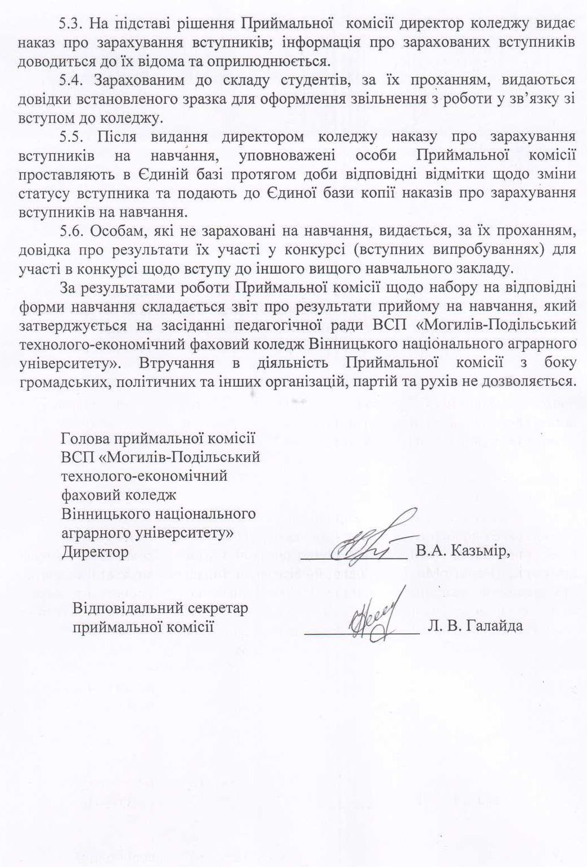

Додаток 1

Мотиваційний лист – викладена вступником письмово у довільній формі інформація про його особисту зацікавленість у вступі на певну конкурсну пропозицію (заклад освіти) та відповідні очікування, досягнення у навчанні та інших видах діяльності, власні сильні та слабкі сторони, до якого у разі необхідності вступником може бути додано копії (фотокопії) матеріалів, що підтверджують викладену в листі інформацію.

Вимоги до мотиваційних листів
- Лаконічність тексту: короткий виклад думок, важливі деталі, факти.
- Чітка структура, логічність послідовності викладу: «шапка», вступ, основна та заключна частини (бажано розбивати текст на абзаци).
- Дотримуватись офіційно-ділового стилю. Лист не повинен містити емоційно забарвленої лексики.
- Дотримуватись норм сучасної української літературної мови.

Структура мотиваційного листа
Мотиваційний лист повинен бути написано грамотно з дотриманням чіткої структури викладення інформації:
- Розмір – 1-2 аркуші.
- Формат сторінки – А4;
- Кегль шрифту – 14;
- Інтервал між рядками – 1,5.
Структура мотиваційного листа повинна містити «шапку», вступ, основну та заключну частини.
«Шапка» – частина листа, де містяться відомості про адресата (назва закладу фахової передвищої освіти, прізвище та ініціали особи, якій адресується лист) та адресанта (прізвище, ім’я, по батькові, адреса для кореспонденції та електронна адреса, номер телефону) – яка розташовується в правому верхньому куті листа.
У вступі викладається мета і причина написання листа (наприклад: «Звертаюся до Вас у зв’язку з…»). У цій частині варто коротко пояснити, чому вступник обрав саме цей навчальний заклад і як навчання сприятиме професійному розвитку і зростанню. З яким наміром, чому хоче вступити саме на цю спеціальність. Можливо, є цікава історія пов’язана з прийняттям рішення.
В основній частині подають факти, які зможуть позитивно вплинути на вирішення питання про зарахування на навчання:
- рівень навчальних досягнень, свої здобутки, що будуть корисними для навчання за фахом; участь у проєктах, олімпіадах, конкурсах, майстер-класах, володіння іноземними мовами та інше;
- участь у позакласній та громадській роботі,
- здобуті вміння та навички, які допоможуть у навчанні за обраною спеціальністю.
Зазначити професійні цілі, описати, що цікавить в обраній спеціальності, ким себе бачить після завершення навчання тощо. Важливою складовою мотиваційного листа може бути інформація про соціальні навички, необхідні для здобуття окремих професій та подальшої успішної роботи за фахом.
Заключна частина має завершуватися підсумком на два-три речення, які мають підтверджувати готовність вступника навчатися і вказують на його впевненість у правильному виборі освітньої програми.

